Знайте, помнят живые о вас!

2020 год - год 75-летия Победы в Великой Отечественной войне. Война - страшное событие, которое не забудется никогда. Нет почти ни одной семьи, которой не тронула бы эта война. Многие люди уходили на фронт, работали в тылу или были детьми, узнавшими жестокость войны.
Это была очень страшная и кровопролитная война. Множество жизней оборвалось на полях сражений, в окопах и осажденных врагом городах. Более двадцати шести миллионов человек потеряла наша страна во время тяжелейшей из воин. В это время люди особенно понимают свою нужность для страны. Почти никто не остался равнодушен. Люди добровольцами шли в ряды Красной Армии для защиты Родины. Все чувствовали свой долг перед страной: молодые ребята, только окончившие школу, и взрослые мужчины. Женщины, старики, подростки работали в тылу: на заводах, фабриках, в колхозах и делали все. Ради фронта, ради Победы!
Никогда не забудется горькая дата - 22 июня 1941года.1418 дней и ночей продолжалась война. И каждый день – тяжелейшее испытание. Огромное количество людей пало в боях, пропало без вести, умерло от голода и холода. Люди умирали прямо на улицах, не доходя до дома. Война не щадила никого: ни стариков, ни детей, ни взрослых. Но люди делали все, чтобы страна победила. Главное – верили в Победу!
Я думаю, что важно помнить о людях, которые сделали эту Победу возможной, даже ценой собственных жизней. В наше время происходит искажение исторических фактов, а наш долг - сохранить правду о войне, в будущем рассказать детям и внукам.
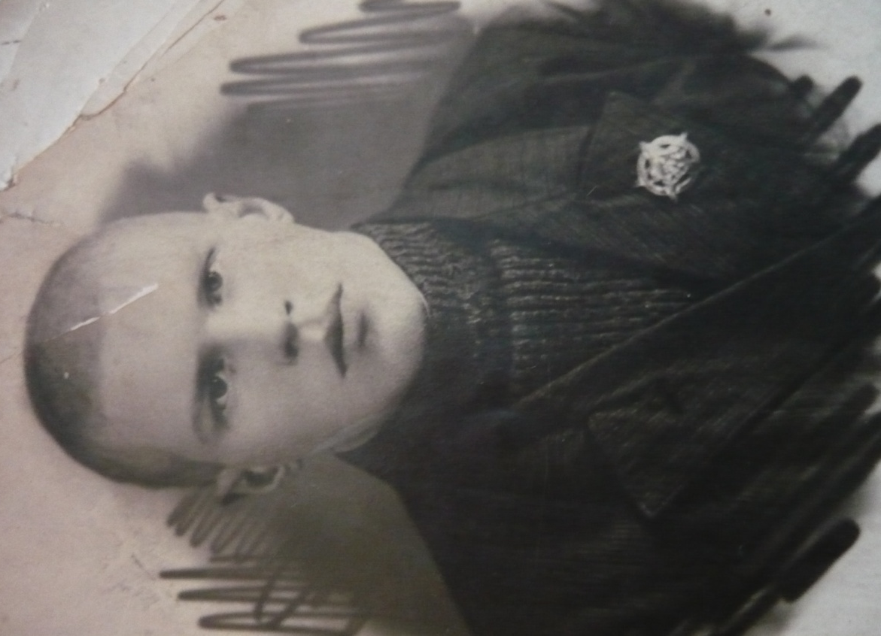
К сожалению, все меньше и меньше остается участников Великой Отечественной войны. Наше поколение знает о войне из книг, фильмов, рассказов бабушек и дедушек. О войне я впервые узнала из рассказов моей бабушки – Софии Артемьевны Дьячковой, которая рассказала мне о своем отце - участнике Великой Отечественной войны. Оба мои прадеды были участниками Великой Отечественной войны. Наша семья бережно хранит старинные фотографии, медали в память об их подвиге.
Мой прадедушка, Дядицын Артемий Викторович, родился 6 июля 1914 года в деревне Исакогорка Приморского района. До войны он работал трактористом в колхозе. Когда началась война, прадедушка ушел воевать на Карельский фронт.
Он служил сапером: участвовал в разминировании дорог и мостов. Когда война закончилась, он вернулся домой. Награжден медалями: «За оборону Советского Заполярья», «За Победу в Великой Отечественной войне». После войны прадедушка работал мастером и водителем в ДОК №1.По воспоминаниям бабушки, он очень любил играть на гармошке, был душой компании, знал много песен.
Моя прабабушка, Попова Мария Васильевна, 28 октября 1923 года рождения, родилась в деревне Шахановка Шенкурского района. Прабабушка – участница оборонных работ, была отправлена рыть окопы на станцию Коноша. Люди целый год жили в холодных бараках. После войны работала в колхозе, держала корову, которая стала настоящей кормилицей , вырастила и воспитала пятерых детей.
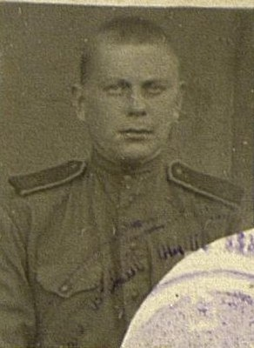
Мой прадед, Попов Николай Павлович, родился в 1925 году 5 августа в Шенкурском районе, он воевал с 1943 по 1945 год стрелком Ленинградского фронта 360-й дивизии. Во время боя получил тяжелое ранение в ногу - у него оторвало пятку. После ранения был комиссован. Награжден Орденом Красной Звезды.
Дядя моего дедушки, Костылев Сергей Павлович, 1912 года рождения, проживал в деревне Степачевская Ровдинского района. До войны работал в колхозе трактористом. Когда началась война, его мобилизовали в ряды Советской армии танкистом. В боях под Харьковом танк был подорван, он получил тяжелое ранение. После чего вывезен в Подольск, где умер в 1943 году, и был похоронен в братской могиле под Москвой. Память о нем навсегда сохранится в нашей семье.

Наша благодарность тем людям, которые защищали нашу страну и спасали ее в годы Великой Отечественно войны, безгранична. Мы должны помнить о подвиге людей, которые сделали нашу жизнь возможной на земле. Светлая память об участниках Великой Отечественной войны - это наш священный долг. Никогда нельзя забывать о тех, кем завоевано мирное небо и радость жизни. Чудовищная война не должна повториться никогда!

